- 关于迭代
迭代一定能得到方程的根吗？比如说，求f(x)=e^{x}-x-1.5的根，即求x=e^{x}-1.5，估计初值为1，一次迭代后得x=e-1.5=1.21828；之后每次迭代后得到的x将会越来越大，且呈指数倍增长，理论上无论迭代多少次都不会得到方程的根。那要满足什么条件时就一定会通过迭代得到方程的根？
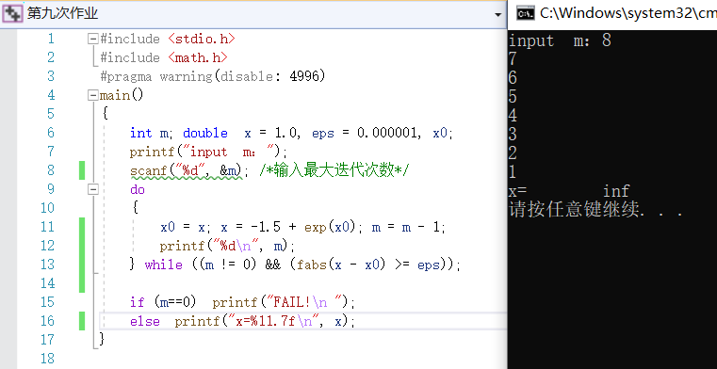
出现这个结果的原因是因为当x值溢出时会直接出循环，然后依旧运行之后的程序吗？
答：迭代法求根要求迭代式x=F(x)必须收敛。求f(x)=e^{x}-x-1.5=0的根，为什么非去求x=e^{x}-1.5 的根呢？变换一下：e^{x}=x+1.5，两边取自然对数： x=ln(x+1.5) 作为迭代式，可以求得：
x=0.857677
==============================================================================
- 问题
为什么这个if好像没有执行，最后提示写入位置时发生访问冲突，正常应该返回*s1
#include<stdio.h>
#include<stdlib.h>
#include<string.h>
char *my_replace(char *s1,char *s2,char *s3)
{
char *a,*b,*d;
char c[10000],e[10000]={0};
int k,t;
a=s1;
b="z";
d="z";
if(strstr(s1,s2)=="NULL")
{return(s1);}
else{
while(strstr(a,s2)!="NULL")
{
if(strlen(a)>=strlen(s2))
{
char c[10000]={0};
strncpy(c,a,strlen(a));//把一个字符串赋给数组
c[strlen(a)]='\0';
k=strstr(a,s2)-a;//可以用来复制相同之前的字符串
c[k]='\0';
b=c;
strcat(b,s3);
strncpy(c,b,strlen(b));//把一个字符串赋给数组
c[strlen(b)]='\0';
a=a+k+strlen(s2);
d=c;
strcat(e,d);
}
else
{ strcat(e,a);break;}
}
return(e);
}
}
main()
{
char *my_replace(char *s1,char *s2,char *s3);
char *s1="qweswsws",*s2="io",*s3="h";
printf("%s",my_replace(s1,s2,s3));
system("pause");
}
答：编译时出现警告错误：
test.c(35) : warning C4172: 返回局部变量或临时变量的地址
是指语句 return(e); 返回my_replace函数中的局部数组e的首地址，这是不允许的，因为局部数组在栈上所占的内存，在函数执行完立刻就会被释放掉，返回局部数组e的首地址已经无济于事，无法把替换后的字符串正确打印出来。而且你的程序运行出现致命错误，你重新理一下思路。定义局部数组 char c[10000],e[10000]={0}; 是不正确的，替换后的字符串长度一定不超过10000吗？
=============================================================================
- 这个为什么会提示“access violation”呢？
#include<stdio.h>
#include<stdlib.h>
int (*f(int n))()
{
printf("hh");
}
main()
{
int (*p)();
p=f(1);
p();
system("pause");
}
答：编译时出现警告错误：
test.c(6) : warning C4716: “f”: 必须返回一个值
已经提醒你f函数必须返回一个值，f是返回函数指针的函数，f没有返回值，p=f(1); 让p接收什么函数指针值呢？p没有正确接收到函数指针值，后面的p(); 执行就会产生致命错误。
==============================================================================
- 问题
问1
定义p为int型指针
则printf(“%u”,p)；和printf(‘%d”,p)；有什么区别和联系吗？

问2
练习九第八题
题目：设有两个整形一维有序数组（即数组中的元素按从大到小排列），编写一个C函数，将这两个有序数组组合并存放到另一个一位数组中，并保证合并后的一维数组也是有序的。
我的程序：
#include<stdio.h>
#include<stdlib.h>
#include<math.h>
#include<stdio.h>
#pragma warning(disable:4996)
void combine(int a[],int b[],int c[])
{ int i,j,k;
i=0;k=0;j=0;
while(i<15&& k<10&&j<5)
{ if(j<5 && k<10)
{ if(a[k]<=b[j])
{c[i]=a[k];k=k+1;}
else {c[i]=b[j];j=j+1;}
}
else if(j>=5 && k<10)
{ c[i]=a[k];k=k+1;}
else if(j<5 && k>=10)
{ c[i]=b[j];j=j+1;}
i=i+1;
}
}
main()
{ int a[10],b[5],i,c[15];
for(i=0;i<10;i++)
scanf("%d",&a[i]);
for(i=0;i<5;i++)
scanf("%d",&b[i]);
combine(a,b,c);
for(i=0;i<15;i++)
printf("%d ",c[i]);
}
用这个程序分别输入两个长度为10和5的有序数组，合并后的数组的最后一个元素总是乱码，想请教一下原因。

问3
#include<stdio.h>
#pragma warning(disable:4996)
main()
{ char a[5];
int i;
for(i=0;i<5;i++)
scanf("%c",&a[i]);
if(a[0]=='C'&& a[1]=='h'&&a[2]=='i'&&a[3]=='n'&&a[4]=='a')
printf("Y\n");
else
printf("N\n");
}
想请教一下为什么如果输入China，要按两下回车才有输出，而输入其他非China的字符只要按一下回车即有输出？

问4
定义char *a[]={"a","b","c","d"};
以下四个量分别是什么？
a[i] *a[i] a+i &a[i]

问5
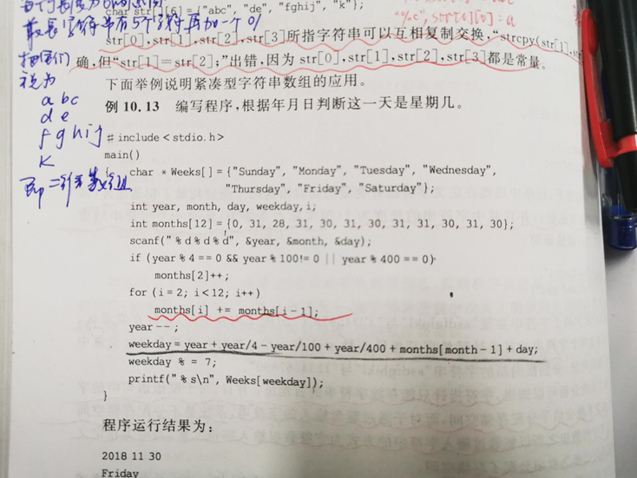
问一下10.13这个程序画红色波浪线的那步是在做什么？以及weekday为什么可以用画直线的那个式子算出来？

问6
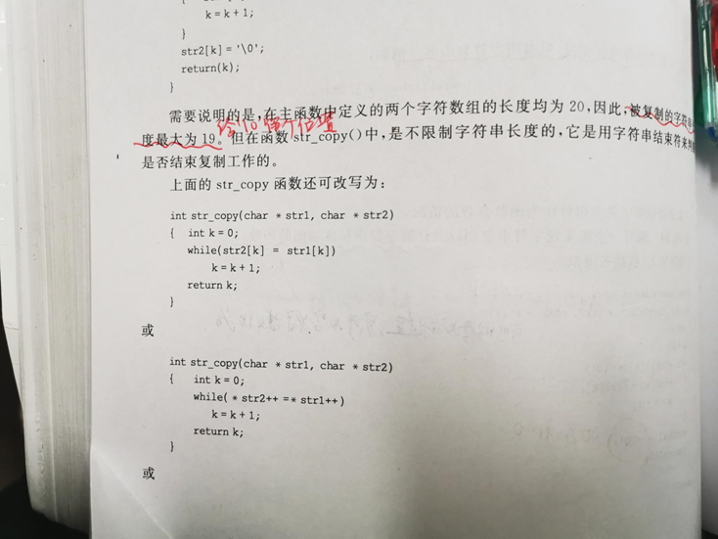
教材p262，想问一下为什么这个函数为什么可以实现复制呢，以及while里不应该是判断条件吗，为什么可以直接在while里进行字符复制？

问7
练习10第五题，为什么不管我在命令行中输入的字符串有多长，输出结果一直是3？
想请教一下下面的程序哪里出了问题？
#include <stdio.h>
int length(char *s)
{ int k=0;
while(s[k]!='\0')
k=k+1;
return(k);
}
main(char *argv)
{ int i;
i=length(argv);
printf("%d\n",i);
}
答：
问1
如果定义p为int型指针，
则最好用printf("%p",p)；打印指针值，会按十六进制方式打印。
printf("%u",p)；按无符号整数打印指针值。
printf("%d",p)；按普通int打印指针值，当指针p的最高位是1时，会按负数打印出来。

问2
while(i<15&& k<10&&j<5)
当k>=10 或 j>=5 时，while的条件表达式为假，将不会继续循环下去，因此c数组值不正确。改为 while(i<15)试一下。

问3
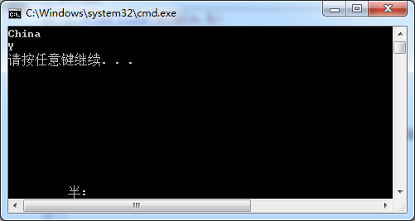
程序运行后你输入的时候是不是中文输入状态？如果是就会造成China输入完，第一次回车送到屏幕上方，再按一次回车才会结果。可能是中文输入状态的干扰。

问4
定义char *a[]={"a","b","c","d"};
那么a是指针数组，每个数组元素a[i]是一个指针，指向一个字符串；*a[i]是每个字符串的第一个字符；a+i是每个数组元素a[i]的地址，a+i等于&a[i]。

问5
for (i=2; i<12; i++)
months[i] += months[i-1];
是在累加计算第i个月从本年1月1号起的天数。
weekday=year+year/4-year/100+year/400+months[month-1]+day;
weekday %= 7;
每年有365天，365用7求余为1，所以公式里没有写year*365，直接写year了，
year/4-year/100+year/400是自公元1年到现在的闰年天数，months[month-1]是本年到现在的月份前面天数，加上day，用7求余，就可以得到0~6也就是周几了。

问6
int str_copy(char *str1, char *str2)
{ int k=0;
while( str2[k] = str1[k] )
k=k+1;
return k;
}
这是一点点代码书写技巧，通常我们强调在while或if条件中，千万不要把==误写成=，因为用 str2[k] = str1[k] 赋值表达式作为循环条件，结果将按照str1[k]的值是否为0来判断真假，这里while将一直循环，直到把字符串str1的字符串结束符\0赋值给str2后，此时条件表达式为假，循环结束。因此实现了字符串复制。

问7
main函数的命令行参数必须有两个：main(int , char *[ ]) 命令行参数个数，和指向命令行参数的字符指针数组，用什么变量名字无所谓。但不能随意改为：main(char *argv)，这样结果肯定不正确。
==============================================================================
- 问题
问1
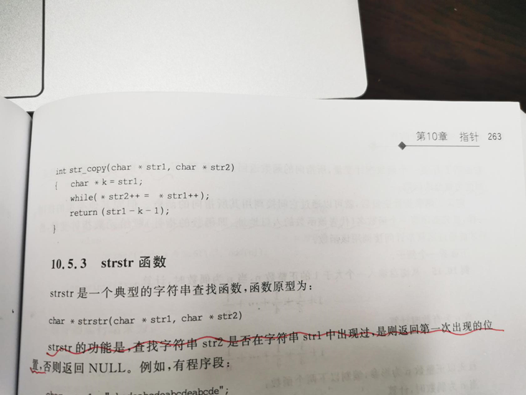
想问一下最上面的程序的返回值为什么是字符串的长度？

问2
练习10第五题统计字符串长度，想问一下以下程序有什么问题
#include <stdio.h>
int length(char **s)
{ int k=0;
while(*(s[0]+k)!='\0')
k=k+1;
return(k);
}
main(int a, char *argv[])
{ int i;
i=length(argv);
printf("%d\n",i);
}

问3
练习十第十二题，我的程序如下，编译生成后系统警告说
函数形参和实参的类型不同，
函数实参太多，
函数无法从double*转化为double
函数重定义
想请教一下我的程序错在哪里
#include<stdio.h>
#include<math.h>
#pragma warning(disable:4996)
void exp(double *x,double *y)
{ double u,v;
u=*x;v=*y;
*x=exp(u)*cos(v);
*y=exp(u)*sin(v);
return;
}

void ln(double *x,double *y)
{ double u,v;
u=*x;v=*y;
*x=log(sqrt(u*u+v*v));
*y=atan(u/v);
return;
}
void sin(double *x,double *y)
{ double u,v;
u=*x;v=*y;
*x=sin(u)*(exp(v)+exp(-v))/2;
*y=cos(u)*(exp(v)-exp(-v))/2;
return;
}
void cos(double *x,double *y)
{ double u,v;
u=*x;v=*y;
*x=cos(u)*(exp(v)+exp(-v))/2;
*y=-sin(u)*(exp(v)-exp(-v))/2;
return;
}
main()
{ double x,y,c,d;
double *a,*b;
printf("请分别输入实部和虚部：");
scanf("%lf%lf",&x,&y);
a=&x;
b=&y;
c=x;
d=y;
exp(a,b);
printf("exp(%lf+j%lf)=%lf+j%lf",c,d,*a,*b);
*a=c;*b=d;
ln(a,b);
printf("ln(%lf+j%lf)=%lf+j%lf",c,d,*a,*b);
*a=c;*b=d;
sin(a,b);
printf("sin(%lf+j%lf)=%lf+j%lf",c,d,*a,*b);
*a=c;*b=d;
cos(a,b);
printf("cos(%lf+j%lf)=%lf+j%lf",c,d,*a,*b);
}
答：
问1
int str_copy(char *str1, char *str2)
{ char *k=str1;
while( *str2++ = *str1++ )
;
return str1 - k - 1;
}
指针str1指向字符串的起始处，while循环结束后，str1指向字符串结束符之后，所以
str1 - k – 1 是字符串长度（不包括字符串结束符）。

问2
此程序统计命令行参数中第0个也就是命令的字符串长度，没什么问题。
如果改为：while(*(s[1]+k)!='\0') 或while(*(s[2]+k)!='\0') 将是统计第1或第2个命令行参数的。

问3
编译错误信息：test.c(5) : error C2371: “exp”: 重定义；不同的基类型
exp、sin、cos这些函数名C语言数学库中都已经用了，你换一个名字再试。
==============================================================================
- 关于如何利用指针作为函数参数的问题
void disp(char *s,int n)
{ char *t;
t=(char *)malloc(sizeof(char)*n);
strncpy(t,s,n);
return;
}
main()
{ char a[100];
char *s=&a[3];
char *t=s;
scanf("%s",a);
disp(s,7);
printf("%s\n",t);
}
还是之前的题目，我将s和t没什么依据的初始化了一下，然后运行结果正确了。
请问利用指针作为函数参数进行数据的双向传递的时候，如何定义以及初始化主函数中的变量？
答：你的disp函数，只是为指针t申请了n个字节的动态内存空间，并用strncpy函数把s字符串中前n个字符复制到了t中，然后就返回结束了，那么你disp(s,7);是为了什么？
主程序中， char *s=&a[3]; 然后 char *t=s; 用printf("%s\n",t);打印从a[3]的整个字符串。你的程序完全没达到题目的要求。重新理一下思路，disp函数应该是打印函数。
==============================================================================
- 问题
如何才能输入一个超长整数后使其每一位分别读入到一个数组中呢？使用getchar可以吗？
以及，我设置了两个数组，大小都是9999系统警告说超出了堆栈大小，建议放在堆中，如何解决？只能修改堆栈大小吗？那怎样放在堆中呢？如果放在堆中会影响使用吗
答：可以按字符串读入，用gets或scanf一次读入一个超长整数。
把 char a[9999],b[9999];
放在主函数外定义，定义成外部数组，函数内的局部数组是在栈上开的，不能开很大的数组。
==============================================================================
- 冒泡排序
冒泡排序为什么一定要先从前往后，又从后往前呢？这样不是更麻烦吗？直接一遍一遍地从前往后扫描10个，9个，8个......不就好了吗？
答：我们教程上的 冒泡排序 是双向冒泡，据说比单向冒泡效率更高一些，会更快使得while中的i和j在中间会师。
==============================================================================
- 提示系统找不到指定的路径
C:\WINDOWS\system32>C:\file\Debug> file new good china asdfg
系统找不到指定的路径。

C:\WINDOWS\system32>
是以管理员身份运行的命令提示符，文件名是英文的file，也看到了生成了file.exe。请问问题出在哪里？
答：你的命令窗目前在C:\WINDOWS\system32> 目录下，如果你想到C:\file\Debug目录下运行file，可以用： cd C:\file\Debug 先改变当前目录，此时提示符会改为：
C:\file\Debug>
此时你用dir列文件命令可以看到file.exe, 你可以用 file new good china asdfg 执行file命令。
另一种方式是，不改变当然目录，在C:\WINDOWS\system32> 提示符下，输入带路径的命令：
C:\file\Debug\file new good china asdfg
也可以执行C:\file\Debug目录下的file命令。
==============================================================================
- return问题
查找函数中，
for(i=0;i<n;i++)
if(v[i]==x) return i;
return(-1);
如果查找不到元素，就return -1
如果查找到了对应元素，是怎么样的呢？
是返回i？还是返回i后又返回-1，一共返回两个值？会不会返回的-1把返回的i覆盖掉，只返回-1呢？
此外，在返回一个值后，该函数还会继续运行吗？会返回多个i值吗？
答：一个函数中遇到return语句就意味着这个函数的执行到此终止，从return这里返回一个值给调用它的函数。多个return之间是排他的，只会有一个被执行。
==============================================================================
- 这个程序无法进行排序，请问是为什么？
#include<stdio.h>
#pragma warning(disable:4996)
void f(int a[])
{
int j, k;
int t;
for (j = 1; j <10; j = j + 1)
{
t = a[j];
k = j - 1;
while ((k >= 0) && (a[k] > t))
{
a[k + 1] = a[k];
k = k - 1;
}
a[k + 1] = t;
return;
}
}
int main()
{
int a[10], i;
printf("请输入十个数：");
for (i = 0; i <= 9; i = i + 1)
{
scanf("%d", &a[i]);
}
f(a);
for (i = 0; i <= 9; i = i + 1)
{
printf("%d ", a[i]);
}
}
答：你把return;放到for循环中了，导致还没循环起来排序f函数就结束了。
==============================================================================
- 问题
我不太懂我写的这个程序（错的）
#include<stdio.h>
int FindMax(int a[],int n)
{int t,m;
if((n>1)&&(0<m<n-1))
{ a[m]=FindMax(a,n-1);
return (a[m]>a[n-1]? m+1:n);
}
else return 1;
}
main()
{int a[10],i,k,q,FindMax(int a[],int n);
for(i=0;i<10;i++)
scanf("%d",&a[i]);
for(k=9;k>=0;k=k-1)
printf("%d ",a[k]);
printf("\n");
q=FindMax(a[10],10);
printf("%d",q);
}
这个为什么不能运行？
答：编译时出现警告错误信息：
test.c(17) : warning C4047: “函数”: “int *”与“int”的间接级别不同
test.c(17) : warning C4024: “FindMax”: 形参和实参 1 的类型不同
test.c(4) : warning C4700: 使用了未初始化的局部变量“m”
第17行是：q=FindMax(a[10],10);
应该是在数组a中找最大值，不是在a[10]中找最大值，应改为：
q=FindMax(a,10);
用数组名a作为实际参数调用函数。
FindMax(int a[],int n)函数中，
{int t,m;
if((n>1)&&(0<m<n-1))
定义了m，没给m赋过值，怎么就进行(0<m<n-1) 判断？
==============================================================================
- 冒泡排序排不出结果
#include<stdio.h>
#include<string.h>
void bubsort(char *p[],int n)
{
int m,k,j,i;
char *d;
k=0;m=n-1;
while(k<m);
{
j=m-1;m=0;
for(i=k;i<=j;i++)
if(strcmp(p[i],p[i+1])>0)
{d=p[i];p[i]=p[i+1];p[i+1]=d;m=i;}
j=k+1;k=0;
for(i=m;i>=j;i--)
if(strcmp(p[i-1],p[i])>0)
{d=p[i];p[i]=p[i-1];p[i-1]=d;k=i;}
}
return;
}
main()
{
char *p[9]={"zhang","gou","xu","zheng","mao","zhao","li","bai","qing"};
int k;
for(k=0;k<9;k++)
printf("%s ",p[k]);
printf("\n");
bubsort(p,9);
for(k=0;k<9;k++)
printf("%s ",p[k]);
}
答：你在 while(k<m)后多了一个分号，造成死循环。
==============================================================================
- 手动输入变长动态三维数组时出现的问题
手动输入变长动态三维数组时，会出现未经处理的异常
0x00E5526E 处有未经处理的异常(在 Project1.exe 中): 0xC0000005: 写入位置 0xCDCDCDCD 时发生访问冲突。请问这是为什么？
#include<stdio.h>
#include<stdlib.h>
#pragma warning(disable:4996)
void main()
{
double*** p;
int k, i, j, m, n,z,x=0;
scanf("%d", &n);
p = (double***)malloc(sizeof(double**)* n);
scanf("%d", &m);
for(i=0;i<n;i++)
{ p[i] = (double(**))malloc(sizeof(double*)* m);
}
scanf("%d", &k);
for (i = 0; i < n; i++)
{ for (j = 0; j < m; j++);
p[i][j] = (double*)malloc(sizeof(double)* k);
}
for(i=0;i<n;i++)
for(j=0;j<m;j++)
for(z=0;z<k;z++)
{ p[i][j][z] = x; x++;
printf("%7.1%f", p[i][j][z]);
if (z == k - 1)printf("\n");
if (j == m - 1)printf("\n");
}
}
答：你的程序两个问题，一是：
for (i = 0; i < n; i++)
{ for (j = 0; j < m; j++);
p[i][j] = (double*)malloc(sizeof(double)* k);
}
中j变量的for循环后多了一个分号。
二是：printf("%7.1%f", p[i][j][z]); 输出格式中多了一个%吗，应改为："%7.1f"
==============================================================================
- c语言打印矩阵可以逐列打印吗？
这时候如何实现输出显示时打印完一列向右移一列再回到开头继续打印呢呢？
答：C语言的打印都是按行，不能按列打印。如果想打印完一行， 再回到本行开头继续打印 ，用\r回车不换行。
==============================================================================
- 二分查找是不是用递归方法更好？
递归法实现二分查找可以指定查找范围，而常规方法只能全表查找，是不是递归法更好些？
答：二分查找干嘛要用递归方法呢？直接移动起始位置指针就好。
递归方法一般用于把复杂问题简化成简单一点的问题，是为了书写方便，执行效率并不高。
==============================================================================
- 探究题这么编程为什么什么都无法输出呢？
（我输入的s2是123， s3是456）
#include<stdio.h>
#include<string.h>
#include<stdlib.h>
#pragma warning ( disable: 4996)
char *my_replace(char *s1, char *s2, char *s3)
{ char *s4, *p, *q;
int m1, m2, m3, m4, i = 0;
m1 = strlen( s1 );
m2 = strlen( s2 );
m3 = strlen( s3 );
m4 = m1 + (m1/m2) * m3;
s4 = (char *)calloc( m4 + 1, sizeof(char));
if( s4 == NULL)
{ printf("Fail!\n");
exit(1);
}
p = s1;
while( p != NULL )
{ q = p;
p = strstr(p, s2);
if ( p != NULL)
{ strncpy( s4, q, p - q);
strcat( s4, s3);
}
}
return s4;
}
main()
{ char s1[30], s2[4], s3[4];
char *s4;
gets(s1); while(getchar() != '\n');

gets(s2); while(getchar() != '\n');
gets(s3);
s4 = my_replace(s1, s2, s3);
printf("%s\n",s1);
puts(s4);
free(s4);
}
答：首先，你不要乱加 while(getchar() != '\n');
这会影响 gets(s2); 和 gets(s3); 的执行，去掉两个while(getchar() != '\n');
你可以在读入字符串后，用 puts(s1);puts("===");puts(s2);puts("===");puts(s3);打印看一下三个字符串是否正确读入了。
执行 s4 = my_replace(s1, s2, s3); 会出现致命错误。
你的 my_replace函数中还有很多问题， strncpy( s4, q, p - q); 定长复制后，s4并没有字符串结束符，此时 strcat( s4, s3); 会引起致命错误。以此类推。
==============================================================================
- 关于赋值之后直接输出的问题
#include<stdio.h>
#include<stdlib.h>
main()
{
double **p;
int i,j,k,m,n;
scanf("%d",&m);
p=(double **)malloc(sizeof(double*)*m);

scanf("%d",&n);
for(i=0;i<m;i++)
p[i]=(double *)malloc(sizeof(double)*n);
for(i=0;i<m;i++)
{for(j=0;j<n;j++)
p[i][j]=1.0;
printf("%3.0f ",p[i][j]);
printf("\n");
}
for(i=0;i<m;i++)
{for(j=0;j<n;j++)
printf("%3.0f ",p[i][j]);
printf("\n");
}
for(i=m-1;i>=0;i--)
free (p[i]);
free (p);
system("pause");
}
输入2_3
输出-0
-0
1 1 1
1 1 1
为什么呢？
答：如果你想在原来的赋值循环中，
for(i=0;i<m;i++)
{ for(j=0;j<n;j++)
p[i][j]=1.0;
}
赋值之后直接输出，不能简单插入打印语句：
for(i=0;i<m;i++)
{for(j=0;j<n;j++)
p[i][j]=1.0;
printf("%3.0f ",p[i][j]);
printf("\n");
}
否则，printf("%3.0f ",p[i][j]);是等for(j=0;j<n;j++)结束再打印，肯定错误。需要加一个{ }将赋值和打印语句构成一个复合语句：
for(i=0;i<m;i++)
{ for(j=0;j<n;j++)
{ p[i][j]=1.0;
printf("%3.0f ",p[i][j]);
}
printf("\n");
}
==============================================================================
- 关于命令行读入空格的问题
请问如何让系统读入在命令行中输入的空格？以及，如果输入了引号“”，似乎也没法打印出来，这是为什么？
答：让如果原来的命令行是： c:\> file THIS IS OUR FINAL EXAMINE
这样就输入了5个命令行参数，argc值为6，命令行参数之间用空格分割，如果想把空格也输入进去，可以改为：
c:\> file "THIS IS" "OUR FINAL" EXAMINE
这样命令行参数为3个，"THIS IS" 和 "OUR FINAL" 分别是一个命令行参数，argv[1]中是"THIS IS"字符串， argv[2]中是 "OUR FINAL"字符串。中间有空格。
==============================================================================
- 函数参数问题
函数的形参定义为字符数组/字符串指针，使用时有什么区别？
答：没有区别，无论怎么样定义，既可以当指针使用，也可以当数组名使用，而且可以改变字符数组/字符串指针值。
==============================================================================
- 关于字符串常量的生存期的疑问
对于这段代码：
#include <stdio.h>
char* p = NULL;
void Func() {
p = "RECT";
}
int main() {
Func();
printf("%s", p);
return 0;
}
如果放在.c文件中去运行，结果输出的是RECT,但是"RECT"是函数Func中出现的常量，当函数Func运行结束的时候，仍会输出RECT，这意味着字符串常量不会消亡？如果是这样，如果一个程序出现了很多个字符串常量，这不是很占用内存么？
而且，这段代码如果放到.cpp中按照C++去编译（VS2019），就会对p = "RECT"产生这样的错误提示：error C2440: “=”: 无法从“const char [5]”转换为“char *”
难道c++对这种现象进行了改进？
答：你说的很对，字符串常量不会消亡，统统都放在常量区。字符串常量没有全局和局部之分。如果一个程序出现了很多个字符串常量，确实会很占用内存。
VS2019按照C++去编译，对p = "RECT"产生错误提示：
error C2440: “=”: 无法从“const char [5]”转换为“char *”
是因为C++更严格核对类型，编译器认为字符串"RECT"是const char [5]类型，而p是char *类型，p = "RECT";两侧的类型不一致。你可以改为：p = (char *)"RECT"; 再试一下。
==============================================================================
- LNK错误
想问一下为什么会遇到这种情况啊，好像只有debug形式不行，release还是能照常运行的。
答：这种不能写入的情况，一般是上次debug运行未结束，9.12.exe被锁定禁止写入。你检查一下有没有弹出的黑窗口未关闭。
==============================================================================
- 关于矩阵乘法程序的一些问题
自己编写了一个用动态二维数组储存矩阵进行乘法的程序。但是实际运行的时候，有的时候会输出正常结果，有时候不会输出结果，有时候会显示错误，到底是为什么呢
#include<stdio.h>
#include<stdlib.h>
#pragma warning(disable:4996)
int** new_matrix(int **a,int m,int n)
{
int i;
a=(int **)calloc(m,sizeof(int *));
for (i=n-1;i>=0;i--) a[i]=(int *)calloc(n,sizeof(int));
return a;
}
void matrix_delete(int **a,int m,int n)
{
int i;
for (i=n-1;i>=0;i--) free(a[i]);
return;
}
void matrix_printf(int **a,int m,int n)
{
int i,j;
for (i=0;i<m;i++)
{
for (j=0;j<n;j++)
printf("%d ",a[i][j]);
printf("\n");
}
}
void matrix_scanf(int **a,int m,int n)
{
int i,j;
for (i=0;i<m;i++)
for (j=0;j<n;j++)
scanf("%d",&a[i][j]);
return;
}
void matrix_multiply(int **a,int **b,int **c,int ma,int na,int nb)
{
int i,j,k;
for (i=0;i<ma;i++)
for (j=0;j<nb;j++)
for (k=0;k<na;k++)
c[i][j]+=a[i][k]*b[k][j];
return;
}
main()
{
int **a=NULL,**b=NULL,**c=NULL;
int ma,na,mb,nb,i,j;
printf("请输入A的大小：\n");
scanf("%d%d",&ma,&na);
printf("请输入矩阵A：\n");
a=new_matrix(a,ma,na);
matrix_scanf(a,ma,na);
printf("请输入B的大小：\n");
scanf("%d%d",&mb,&nb);
printf("请输入矩阵B：\n");
b=new_matrix(b,mb,nb);
matrix_scanf(b,mb,nb);
if (na!=mb)
{
printf("两个矩阵无法相乘！\n");
matrix_delete(a,ma,na);
matrix_delete(b,mb,nb);
return 0;
}
c=new_matrix(c,ma,nb);
for (i=0;i<ma;i++)
for (j=0;j<nb;j++)
c[i][j]=0;
matrix_multiply(a,b,c,ma,na,nb);
printf("矩阵乘积AB为：\n");
matrix_printf(c,ma,nb);
matrix_delete(a,ma,na);
matrix_delete(b,mb,nb);
matrix_delete(c,ma,nb);
return 0;
}
答：你的程序有三个问题。
第一个问题是矩阵相乘的函数matrix_multiply中，有累计：
c[i][j]+=a[i][k]*b[k][j];
但c[i][j] 并没有赋初值，应改为：
void matrix_multiply(int **a,int **b,int **c,int ma,int na,int nb)
{
int i,j,k;
for (i=0;i<ma;i++)
for (j=0;j<nb;j++)
{ c[i][j] =0;
for (k=0;k<na;k++)
c[i][j]+=a[i][k]*b[k][j];
}
return;
}
第二和第三个问题类似，
int** new_matrix(int **a,int m,int n)
{
int i;
a=(int **)calloc(m,sizeof(int *));
for (i=n-1;i>=0;i--) a[i]=(int *)calloc(n,sizeof(int));
return a;
}
void matrix_delete(int **a,int m,int n)
{
int i;
for (i=n-1;i>=0;i--) free(a[i]);
return;
}
中，for循环从m-1开始而不是n-1。
==============================================================================
- 有个问题请教
在编写附加题的时候，发现如果将字符串定义在函数内部，如：
#include<stdio.h>
#include<string.h>
char* a()
{
char s[] ="123";
return s;
}
main()
{
char* w = a();
printf("%c\n", w[0]);
printf("%c\n", w[0]);
}
则会出现这种问题：
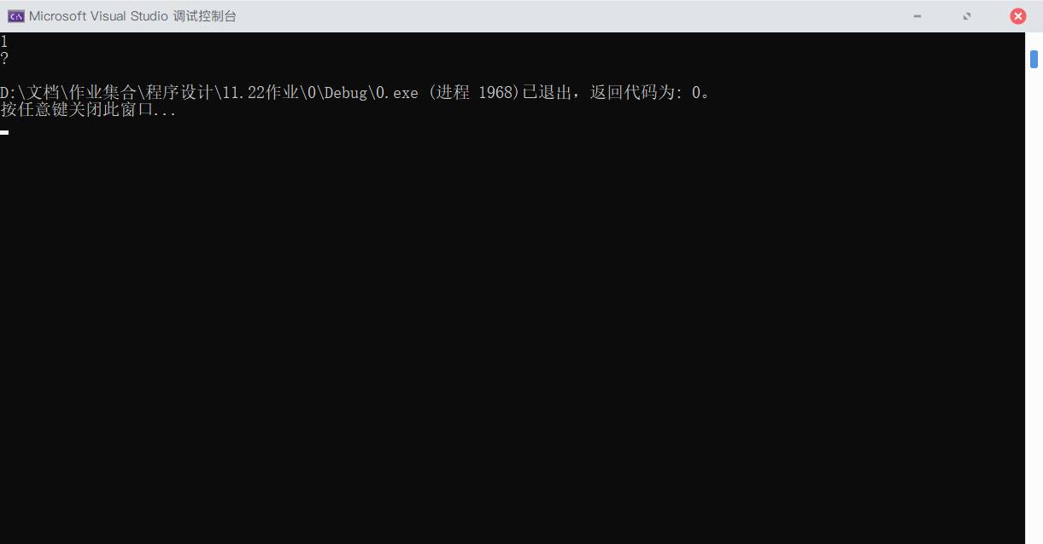
为什么写在函数内部时，调用一次该指针后指针所指的内容被抹去了？
答：你在函数中定义：
char s[] ="123";
s是局部数组，长度为4，并用字符串"123"赋初值。局部数组和局部变量是函数被调用执行时，临时在栈上开辟的，一旦函数执行结束，即刻会把局部数组和局部变量所占内存释放掉，恢复调用前的原状。栈上所释放的内存在下次函数调用时，比如进行printf打印就会被挪作他用，所以造成调用一次该指针后指针所指的内容被抹去了。所以不能返回函数内局部数组或局部变量的首地址。编译时系统已经有警告性错误信息：
test.c(6) : warning C4172: 返回局部变量或临时变量的地址
本问题的解决方法有两个：
一是将 char s[] ="123"; 移到函数外，使之成为外部变量，会一直存在。
而是将 char s[] ="123"; 改为 char *s ="123"; 这样s是一个局部定义的指针，但所指的字符串"123"存放在常量区中，程序运行中一直不会被释放。
==============================================================================
- 问题
%p和%u有什么区别
#include<stdio.h>
#pragma warning (disable:4996)
int main()
{
double x = 0.11;
double* p;
p = &x;
printf("x的地址为%p\n",&x);
printf("p=%u\n", &x);
}
结果为 ：x的地址为00DEF7BC ，p=14612412

但有警告信息：1>C:\pu.cpp(9,9): warning C4477: “printf”: 格式字符串“%u”需要类型“unsigned int”的参数，但可变参数 1 拥有了类型“double *”
答：%p是按十六进制方式打印地址值，%p这个输出格式是专门用来打印地址值的。
%u是按十进制打印地址值。
==============================================================================
- 关于realloc的问题
#include<stdio.h>
#include<stdlib.h>
#include<string.h>
main()
{ char *p="qsws",*q="ere";
p=(char *)realloc(p,sizeof(char *)*(strlen(q)+strlen(p)));
p=strcat(p,q);
printf("%s",p);
system("pause");
}
错误提示见附件，这是为什么呢
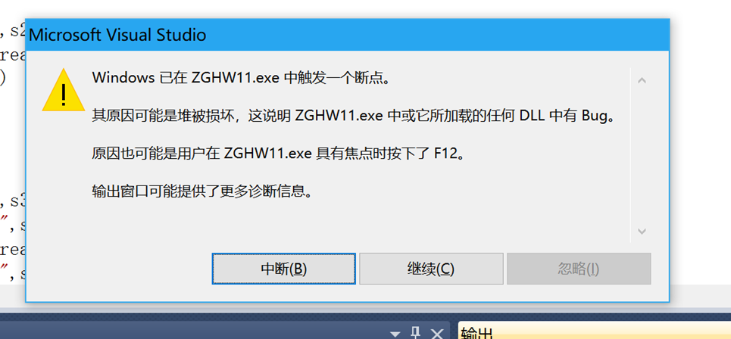
答：因为char *p="qsws",*q="ere"; 指针所指的字符串放在常量区中，属于静态内存区中只读内存。因此不能用 p=(char *)realloc(p,sizeof(char *)*(strlen(q)+strlen(p))); 为p所指内存申请一块更大的动态内存，因为"qsws"所指内存不可能释放掉。正确的做法是：
先用malloc为p申请一块存放第一个字符串的动态内存，然后把第一个字符串复制到p所指动态内存中，然后用realloc申请一块更大的内存，并把第二个字符串复制连接到p的串尾上：
#include<stdio.h>
#include<stdlib.h>
#include<string.h>
main()
{ char *p,*p1="qsws",*q="ere";
p=(char *)malloc(sizeof(char *)*(strlen(p1)+1));
strcpy(p, p1);
p=(char *)realloc(p,sizeof(char *)*(strlen(q)+strlen(p)+1));
p=strcat(p,q);
printf("%s",p);
free(p);
system("pause");
}
==============================================================================
- 关于返回“指向函数的指针”
对 int (*f(int n))() 这种形式感到很困惑，能否请您解释一下它每一部分的意义是什么？
答：int (*f(int n))() 其实应该写为：int (*f(int n))(int)
f后面紧靠的()中是f函数的形参，这里f有一个形参int n。
由最后的()或(int)可以得知，此函数指针f可以指向返回值为int且有一个int形参的函数。比如 int g(int x)这种形式的函数。
int g(int x)
{ return 5; }
int (*f(int n))(int)
{ return g; }
==============================================================================
- 关于二维数组
#include<stdio.h>
int main()
{ int a[3][4] = { 1,2,3,4,5,6,7,8,9,10,11,12 };
int *q,(*p)[4];
for (p = a; p < a + 3; p = p + 1)
{ for (q = *p; q < *p + 1; q = q + 1)
{ printf("%5d", *q);
}
printf("\n");
}
}
请问这个程序是什么意思，为什么可以打印出一个矩阵？
答：在这里p是行指针，从二维数组a的第一行开始循环，直到a + 3最后一行结束，p = p + 1意味着指向二维数组的下一行。
q是普通指针，从*p也就是p[0]每一行的开始处开始循环，直到*p + 1下一行之前结束，q = q + 1意味着指向二维数组中当前行的下一个元素。
==============================================================================
- 关于数组长度
#include<stdio.h>
void f(int *p, int n)
{ printf("sizeof(*p)=%d\n", sizeof(*p));
}
int main()
{ int a[10];
f(a, 10);
printf("sizeof(a)=%d\n", sizeof(a));
}
依次输出了4和40，4是因为在被调用函数f中，*p只得到了a[0]的地址，4位。但是为什么下一个输出40呢？a这个常量指针也只指向了数组的第一个元素a[0]呀？
答：在主函数中a是一个长度为10的int数组名，a是常量指针，但常量指针不止是一个地址，还带有int [10]类型信息，所以sizeof(a)是40。
而函数f中p只是一个int *指针，sizeof(*p)是求p所指当前内存单元的数据的大小，也就是int的大小，所以是4。sizeof(p)是求p指针所占内存单元的大小，32位编译器上也是4。
==============================================================================
- 行指针
a是 4行3列数组，p是行指针 int(*p)[3]=a; 那么p指向a的第一行的首地址，这个首地址是a[0][0]的地址吗？就是说*p=a[0][0]吗
答：让p=a后，p是整个二维数组的起始地址，p[0]是第0行的起始地址，p[0]等价于a[0]，p[0] 是a[0][0]的地址，这三者数值上相同，含义不同。
==============================================================================
- 为什么这个程序运行结果为空？
以下是作业第十二题的部分程序
生成时一直警告必须有返回值，且printf里的形参和实参类型不同，
调试时没有输出，为空。请问这个是怎么回事？
#include<stdio.h>
#include<stdlib.h>
#include<math.h>
#pragma warning(disable:4996)
double zhishu(double x, double y, double * u, double * v)
{
double m,n;
m = x; n = y;
*u = exp(m) * cos(y);
*v = exp(m) * sin(y);
printf("exp(%lf+j%lf)=%lf+j%lf", m, n, *u,* v);
printf('\n');
return;
}
main()
{
double x = 2, y = 3;
double* u, * v;
u = &x; v =&y;
double zhishu(double x, double y, double *u, double *v);
return 0;
}
答：编译结果：
test.c(12) : warning C4047: “函数”: “const char *”与“int”的间接级别不同
test.c(12) : warning C4024: “printf”: 形参和实参 1 的类型不同
test.c(13) : warning C4033: “zhishu”必须返回值
test.c(20) : error C2143: 语法错误 : 缺少“;”(在“类型”的前面)
第12行是：printf('\n');
要输出回车符也必须是双引号，printf("\n");
既然你的zhishu函数的返回值类型是double，为什么第13行写为；return;
不返回任何值呢？如果确实不需要返回值就把函数返回值类型改为void。
第20行：double zhishu(double x, double y, double *u, double *v);
函数说明出现在了可执行语句u = &x; v =&y;之后，这是不允许的。如果你要调用函数zhishu，
应该写为： zhishu( x, y, u, v); 用x, y, u, v这4个实际参数去调用函数zhishu。
==============================================================================
- *r++之类的问题
请问，单说*r++；与*r=*r+1；与（*r）++；与（*r）=（*r）+1；有什么区别呢？
答：*r=*r+1; 与 (*r)++; 与 (*r)=(*r)+1; 的结果一样，是给指针r所指单元的内容加1。指针值没变，指针所指单元的内容变了。
但*r++ 是给指针r加1，让其指向下一个单元，r的指针值变了，但r指针所指单元的内容没变。
==============================================================================
- 作业13题
int main()
{
char *a[]={"zhang","gou","xu","zheng","mao","zhao","li","bai","qing"};
int i;
for(i=0;i<9;i++)
printf("%s ",a[i]);
printf("\n");
bubsort(9,a);
for(i=0;i<9;i++)
printf("%s ",a[i]);
return 0;
}
代码里面的数组长度9能否用其他方法替代？使得代码更有普适性。试了strlen(a)和sizeof(a)都不行
答：可以的，int n;
n = sizeof(a)/sizeof(char *);
可以求出指针数组a的长度n，代码就更有普适性。
==============================================================================
- 关于atan和atan2使用问题
为何atan(x/y)与atan2(x,y)值会存在很大的差异？
答：atan2() 函数的功能是求 y/x 的反正切值。atan2() 是 atan() 的增强版，能够确定角度所在的象限。
反正切函数 atan2() 和正切函数 tan() 的功能恰好相反：tan() 是已知一个角的弧度值，求该角的正切值；而 atan2() 是已知一个角的正切值（也就是 y/x），求该角的弧度值。
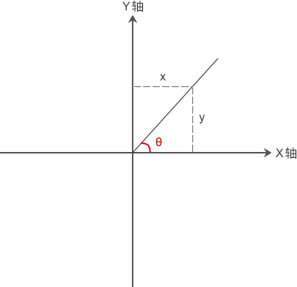
注意，x 和 y 同时为 0 时将导致域错误（domain error），因为此时的角度是不存在的，或者说是没有意义的。
atan2返回 y/x 的反正切值，以弧度表示，取值范围为(-π,π]。如上图所示，
tan(θ) = y/x，θ= atan2(y, x)。
当 (x, y) 在象限中时：
当 (x, y) 在第一象限，0 <θ<π/2
当 (x, y) 在第二象限，π/2 <θ≤π
当 (x, y) 在第三象限，-π<θ< -π/2
当 (x, y) 在第四象限，-π/2 <θ< 0

当 (x, y) 在象限的边界（也就是坐标轴）上时：
当 y 是 0，且 x 为非负值，θ= 0
当 y 是 0，且 x 是负值，θ=π
当 y 是正值，且 x 是 0，θ=π/2
当 y 是负值，且 x 是 0，θ= -π/2

由此可知，一般情况下用 atan() 即可，当对所求出角度的象限有特殊要求时，应使用 atan2()。
==============================================================================
- 作业11题
它题目是什么意思？什么叫其功能将执行该程序时所输入的命令行中所有字母串显示输出？
是不是用个gets和puts就做完了？？
答：你还没搞清楚 命令行中所有字符串 是怎么输入到程序中的吗？为啥还用gets？
输出字符串随便你用什么函数都行。
==============================================================================
- 命令提示符
能不能再讲一下命令提示符的用法？
答：下次课再演示讲一次吧。
==============================================================================

